外国势力“急了”？

卢展常 [有理儿有面](javascript:void(0);)

**有理儿有面**

微信号 youli-youmian

功能介绍 你说是不是

2021-03-14[原文](https://mp.weixin.qq.com/s?__biz=Mzg3MjEyMTYyNg==&mid=2247526007&idx=2&sn=06afee728133a290841a92ac7845c590&chksm=cef63202f981bb1419261e1b6ce880d8a0b90829f547e2450eb2c6ac7115a4e81418902ddb74&scene=27#wechat_redirect&cpage=44) 发表于

收录于合集





**全文共861 字，图片1张，预计阅读时间为3分钟。**

**本文作者：香港前报章编辑 卢展常**



▼

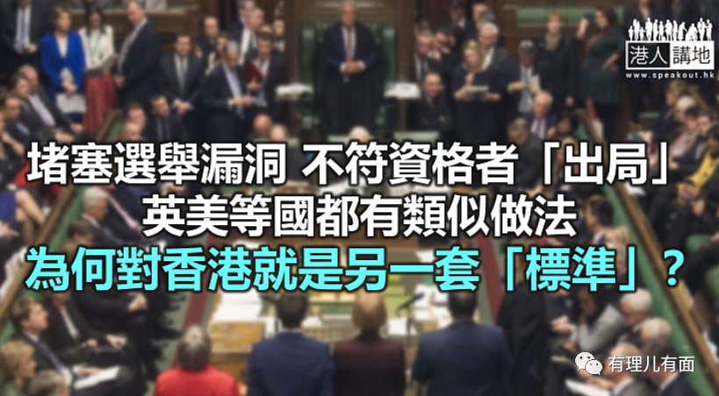

中央主导完善香港选举制度之后，果不其然，引得外部势力连番攻讦。美国国务院批评全国人大的《决定》“直接打击香港民主进程”，国务卿布林肯扬言“贯彻制裁”；英国政客如蓝韬文、彭定康之流，指摘中方“违背历史承诺”；在台湾，有声音甚至直接“替香港”宣告“‘一国两制’走入历史”…笔者倒是觉得，应该从另一个角度看问题，外部势力的“杂音、噪音”越多、越大，不正正更加证明，完善香港选举制度确有必要吗？

其实，一个制度“好或不好、变或不变”，不可能剥离于这个地方的实际情况、政局变化去泛泛而谈；当香港现行选举制度中的漏洞，逐渐演变成破坏管治的漏洞、甚至威胁国家安全的漏洞，请问，这个黑洞能不修补吗？

**看看西方国家的“标准”**

据闻即使在“好自由、好民主”的美国，民主党也正在推动完善美国选举制度的《为人民法案》（For the People Act），其中相当重要的一项内容，就是要通过立法，堵塞任何能令外国资金影响美国大选的漏洞。可见，当美国发现自己的制度在“实际情况”中出现问题时，即刻会做的工作就是完善制度、堵塞漏洞。

再说一例。在加拿大，负责全国大选的联邦选举委员会，所有官员都由首席选举官自主决定任免，并设有一个专门的委员会，负责调查选举中的违法行为。而且，该委员会处理举报违法的投诉，可不经政府向法院提起诉讼，如果罪名成立，涉案的议员将自动丧失议席。

还有，在被称为“民主之母”的英国议会，任何人一经被判叛国罪，于服刑期满之前均不得拥有国会席位；任何人一旦触犯与选举有关的罪行，即丧失资格10年；国会议员必须先宣誓效忠英王，才可履行职务。

**对中国就是双重标准**

原来，在这些西方“民主国家”，也会完善自己的选举制度，也设有类似资格审查的委员会，也会让违法者或者叛国者“出局”，那么为何同样或者类似的制度、机制，在中国的香港就变成了“民主倒退”、“侵犯人权”？外国政客又有什么资格拿着双重标准对香港事务、中国内政指手划脚、说三道四？！

看着这些外国、境外势力气急败坏的样子，笔者在想，或许他们真正忧虑的，应该是在香港培植的反中乱港分子或者代理人，日后难再混进特区的管治架构吧？

**来源：网站《港人讲地》**





**关注公众号：**

**有理儿有面**

**理   性｜   揭   秘｜   探   讨**







### 精选留言

用户设置不下载评论